Mister-Auto accélère le développement de

son activité dédiée aux professionnels

* En progression constante, Mister-Auto PRO enregistre 30 % de croissance durant l’exercice 2023
* Mister-Auto soutient cette dynamique en 2024 avec une expérience client optimisée en s’appuyant sur les retours de ses utilisateurs
* Plus que jamais, Mister-Auto PRO fait de la proximité avec ses clients un levier de l’amélioration de ses services, au profit de son développement en France et à l’international



Lyon, le 1er juillet 2024 – **Mister-Auto prévoit de réaliser 20 % de son activité auprès des professionnels de la rechange et de la réparation d’ici la fin de l’année 2024 en s’appuyant sur des services renforcés.**

Les ventes aux professionnels ont représenté 15 % de l’activité de Mister-Auto en 2023, contre 10 % en 2022. Cette progression représente 4 000 nouveaux clients pour ce spécialiste de la distribution de produits et services automobiles, pour un total de 25 000 clients professionnels.

En 2024, Mister-Auto PRO confirmera cette tendance avec des services optimisés et des offres enrichies, avec comme **objectif de réaliser 20 % de son activité auprès des réparateurs**. Ces derniers bénéficient depuis maintenant 10 ans de l’accompagnement de Mister-Auto dans leur activité quotidienne, au travers d’un site Web optimisé pour faciliter la recherche de pièces, mais aussi d’avantages exclusifs. En plaçant la **satisfaction client** au cœur de sa démarche, Mister-Auto PRO s’inscrit ainsi comme un véritable partenaire, en termes de choix et de rapidité de livraison, au bénéfice des clients finaux.



**La proximité au service de l’expérience client : Mister-Auto à l’écoute des pros**

Mister-Auto PRO s’est appuyé sur les recommandations de ses utilisateurs, ainsi que sur l’analyse de leurs comportements et de leurs besoins, pour remodeler son offre au fil de l’année 2023. Les équipes de Mister-Auto sont ainsi allées **à leur rencontre**, dans leurs locaux ou à l’occasion d’évènements professionnels, comme lors du salon Equip Auto, pour échanger sur leurs habitudes. Ce travail d’écoute et de collecte des avis et suggestions a tout d’abord donné lieu à **la refonte du site Mister-Auto PRO**. Celui-ci bénéficie donc depuis le mois de janvier d’une interface optimisée pour les habitudes de navigation des professionnels, mais aussi des prix affichés en hors-taxe, ainsi que des promotions plus visibles.

Dans l’optique de créer un **environnement personnalisé** pour les professionnels, Mister-Auto PRO optimise également ses services en s’appuyant sur les attentes exprimées par ses clients. Ainsi, le paiement SEPA est désormais disponible et l’assistance téléphonique réservée aux professionnels a été renforcée. De même, des conseillers dédiés sont désormais disponibles pour les plus grands comptes.

**Délais de livraison garantis et gammes adaptées : au plus près des attentes des professionnels**

Afin de répondre aux besoins du parc automobile le plus vaste possible, Mister-Auto PRO s’appuie sur un catalogue de 1,9 million de références, parmi lesquelles **750 000 produits sont disponibles et livrables très rapidement au travers de son stock basé en France**.

Parallèlement, de nouveaux leviers Marketing seront proposés aux réparateurs en 2024, avec notamment des programmes d’offres basés sur les volumes d’achat. De même, des produits uniquement dédiés à l’activité des professionnels, comme des fûts d’huile de 200 litres, seront prochainement référencés.

Ces changements viendront s’ajouter aux avantages déjà offerts par Mister-Auto PRO à ses membres, notamment **la livraison gratuite à partir de 125 Euros, la possibilité de bénéficier de retours gratuits pendant 100 jours ou le paiement simplifié avec la possibilité de régler en 3 ou 4 fois sans frais**.

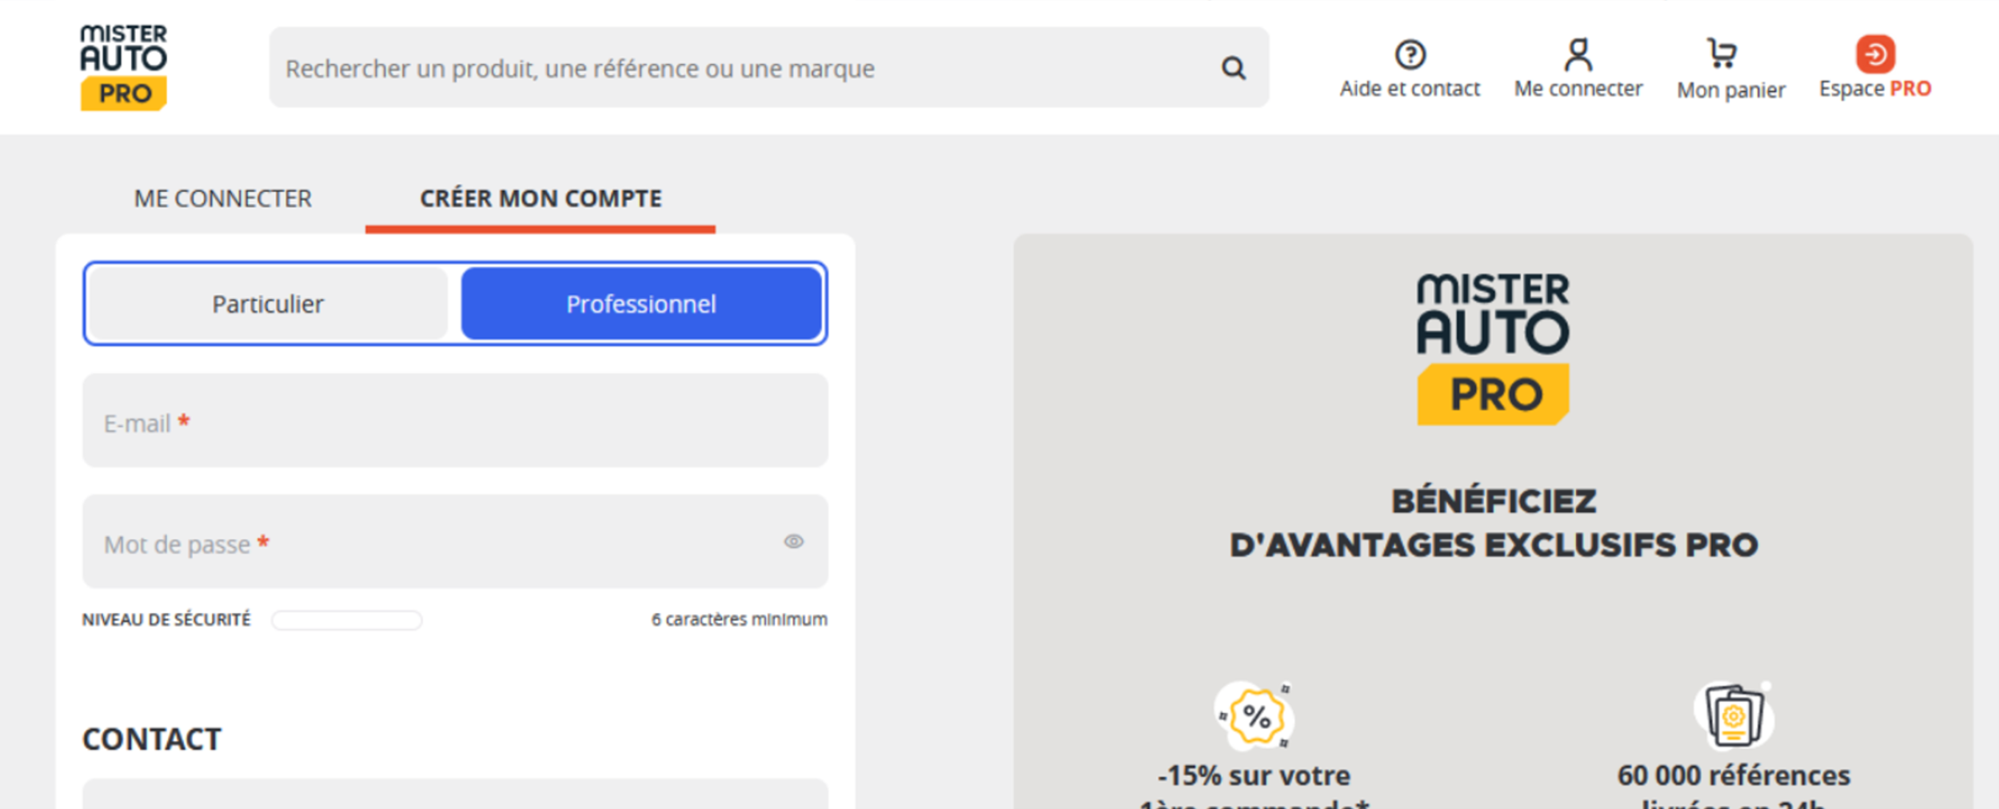

La création d’un compte Mister-Auto PRO est gratuite et se fait [en ligne](https://www.mister-auto.com/creation-de-compte/pro/) en quelques clics. Il suffit de remplir les informations du formulaire (contact, coordonnées de la société, coordonnées du réparateur et un justificatif d'immatriculation au RNE (extrait Kbis ou déclaration INSEE), téléchargeable gratuitement sur l'Annuaire des entreprises.

**Une démarche de service multi-pays**

Dans le cadre de son expansion à l'international, Mister-Auto PRO pourra compter sur cette offre en constante amélioration pour soutenir son développement dans les **7 pays**, Allemagne, Autriche, Belgique, Suisse, Espagne, Italie et Pays-Bas, où il est accessible, ainsi que dans les DROM. Cette démarche s'inscrit dans la volonté de l'entreprise de répondre aux besoins croissants des professionnels de l'automobile.

*« Mister-Auto PRO a pour vocation de constituer un véritable partenaire pour les professionnels de la rechange et de la réparation, aussi bien en termes de produits que de services, en France et à l’étranger »,* explique **Jean-Michel BOOH BEGUE**, Directeur des opérations de Mister-Auto. *« A leur contact, que ce soit en nous rendant auprès d’eux au sein de leur établissement ou à l’occasion du dernier salon EQUIP AUTO, ce besoin de proximité s’est fait particulièrement prégnant. Nous avons été soucieux de prendre en compte leurs souhaits afin qu’ils puissent s’appuyer sur Mister-Auto PRO dans la conduite quotidienne de leur activité. Ce travail d’écoute mené en 2023 prend corps aujourd’hui. »*

Avec des objectifs aussi ambitieux, l'entreprise affirme son positionnement fort sur le marché et réaffirme sa volonté de créer une communauté solide et engagée. Dans cette démarche, **la qualité du service et la satisfaction client** demeurent sa priorité.

# # #

*À propos de Mister-Auto*

*Mister-Auto (Groupe Stellantis) est le pionnier européen de la vente en ligne de pièces détachées, accessoires automobiles et pneus. Présent dans 19 pays, Mister-Auto propose plus d’1,9 million de références de pièces auto d’origine ou équivalentes au meilleur prix de marché pour toutes les marques de véhicules. Depuis sa création en 2007, la satisfaction clients est la priorité de Mister-Auto : des millions de pièces, commandées sur le site Internet, l’App Mister-Auto ou encore par téléphone, sont expédiées le jour même à domicile ou en point relais. Le paiement est flexible, facile et sécurisé, et la livraison est gratuite pour les professionnels de l’automobile. Mister-Auto s'engage au quotidien pour offrir à ses clients une mobilité sûre, durable et abordable. Engagé auprès des professionnels de la rechange et de la réparation au travers de son service Mister-Auto PRO, Mister-Auto met à leur disposition un accompagnement téléphonique dédié au 04 28 63 00 64 (Prix d'un appel local) du lundi au samedi de 9h à 19h. Pour en savoir plus :*[*www.mister-auto.com*](http://www.mister-auto.com)

*À propos de Stellantis*

*Stellantis N.V. (NYSE : STLA/ Euronext Milan : STLAM/ Euronext Paris : STLAP) est l'un des principaux constructeurs automobiles au monde, dont l'objectif est d'offrir à tous une liberté de mobilité propre, sûre et abordable. Connu pour son portefeuille unique de marques emblématiques et innovantes, notamment Abarth, Alfa Romeo, Chrysler, Citroën, Dodge, DS Automobiles, Fiat, Jeep®, Lancia, Maserati, Opel, Peugeot, Ram, Vauxhall, Free2move et Leasys. Stellantis est aujourd’hui dans la mise en œuvre son plan stratégique audacieux Dare Forward 2030, afin de devenir une ’tech company’ de mobilité et d’atteindre la neutralité carbone d'ici à 2038, tout en créant de la valeur ajoutée pour l’ensemble des parties prenantes. Pour en savoir plus :* [*www.stellantis.com*](https://www.stellantis.com/fr)

|  |  |  |  |  |  |  |  |
| --- | --- | --- | --- | --- | --- | --- | --- |
|  | [@Stellantis](https://twitter.com/StellantisFR) |  | [Stellantis](https://www.facebook.com/Stellantis) |  | [Stellantis](https://www.linkedin.com/company/Stellantis) |  | [Stellantis](https://www.youtube.com/channel/UCykdC3ouJllVwfJ_bquHgJQ) |
| Pour plus d’informations, merci de contacter :  Jean-Philippe COLL +33 6 74 89 00 69 – [jph.coll@acommauto.com](mailto:jph.coll@acommauto.com)  Mathieu PAJOT +33 6 25 70 64 64 – [mathieu.pajot@mister-auto.com](mailto:mathieu.pajot@mister-auto.com)  [communications@stellantis.com](mailto:communications@stellantis.com)  www.media.stellantis.com/fr-fr | | | | | | | | |